Отчёт
о проделанной работе с сентября 2017года по октябрь 2018 года депутата Думы Ипатовского городского округа Ставропольского края
Белоусова Сергея Анатольевича

Уважаемые жители!

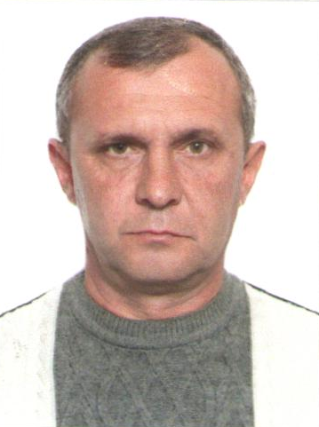
Я, Белоусов Сергей Анатольевич, депутат Думы Ипатовского городского округа Ставропольского края по единому избирательному округу, осуществляю свои полномочия на непостоянной основе и информирую о своей работе в соответствии с Уставом Ипатовского городского округа. В Думе Ипатовского городского округа Ставропольского края я являюсь членом комитета по местному самоуправлению, контроль за деятельностью органа и должностных лиц местного самоуправления, по защите прав граждан, охране общественного порядка и безопасности, казачеству и общественным объединениям, членом фракции «Единая Россия».
В отчетном период участвовал в работе всех 14 заседаний Думы Ипатовского городского округа Ставропольского края; на которых было рассмотрено более 300 вопросов. Принимал участие в 4 заседаниях комитета по вопросам архитектуры, строительства, промышленности, энергетики, жилищно-коммунальному хозяйству, транспорту, связи и торговли, на заседаниях которого определялся перечень вопросов, необходимых для рассмотрения Думой. Участвовал в 5 заседаниях других профильных комитетов Думы Ипатовского городского округа; также принимала участие в публичных слушаниях, в заслушивании отчета главы Ипатовского городского округа Ставропольского края о результатах деятельности администрации Ипатовского муниципального района Ставропольского края за прошедший год и информации руководителей государственных учреждений, находящихся на территории района, о работе этих учреждений.
Пользуясь правом осуществления полномочий депутата, мною было направлено обращение к заместителю министра дорожного фонда СК (ремонт подъездной дороги к селу Первомайское).
Участвовал в мероприятиях по чествованию ветеранов ВОВ, тружеников тыла и вдов умерших участников ВОВ, посвященному последнему звонку в МКОУ СОШ №11, оказывал помощь в ремонте водопровода, принимал участие в субботнике, проводимом Первомайским территориальным отделом, в программе местные инициативы.
Проведена работа по подготовке проектно-сметной документации для ремонта улицы Школьная в асфальтовом исполнении.
Согласно утвержденных графиков, мною проведено 17 приемов жителей. Основные вопросы, волнующие жителей это ремонт дороги к селу Первомайскому, отсутствие маршрутного транспорта к г. Ипатово, проблемы выпаса и прогона сельскохозяйственных животных, уличное освещение, ремонт водопровода.
Из них решено:
положительно 3.
Даны разъяснения 14.

За отчетный период мною проведено 18 встреч с жителями избирательного округа.
10 ноября 2018 года мною была проведена встреча с жителями хутора Восточного по вопросам:
- благоустройства территории хутора Восточный;
- избрание старост на хуторе.

В планах на 2019год:
-Благоустройство парковой зоны (установка лавочек, урны);
-Приобретение и установка стелы «Я люблю Первомайское»;
- Приобретение и установка уличных фонарей;
- Благоустройство тротуарных дорожек плиткой и установка бордюров;
- Проведение общественных субботников на территории села.

С Уважением,
депутат Думы Ипатовского городского округа
Белоусов С.А.

